Веретенникова Елена Вениаминовна, воспитатель МА ДОУ №165

г. Новокузнецк

СЮЖЕТНО-РОЛЕВАЯ ИГРА

(первая младшая группа)
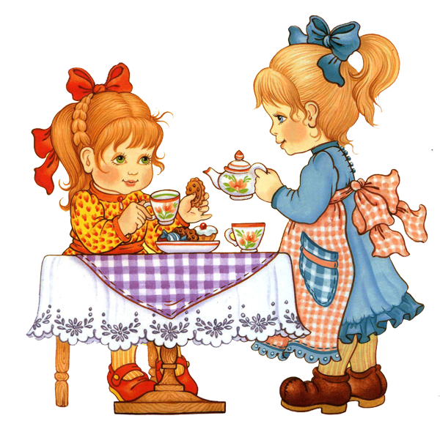

«Игра имеет большое значение в жизни ребёнка»
Это основной вид самостоятельной деятельности ребёнка. В процессе которой он познаёт мир, развивается. Одним из видов игр дошкольников является сюжетно-ролевая игра. Это игра, в которой ребёнок «одевает» на себя роль, передавая её характер, и действует по определённому заданному сюжету или же сами создают его. Ролевая игра способствует развитию памяти, внимания, мышления, воображение, формирует характер. Дети учатся общаться, отстаивать своё мнение.
Сюжетная игра возникает не сразу, на протяжении раннего возраста она проходит несколько этапов развития. Становление основных элементов игры происходит на втором году жизни ребенка. Первые игровые действия малыш совершает под руководством взрослого: подносит ложку ко рту куклы, причесывает ее, баюкает. Вначале он играет с небольшим количеством игрушек. Постепенно круг игровых предметов расширяется, возникает перенос действий с одного предмета на другие, похожие на него. Со временем увеличивается число игровых сюжетов. Все больше растет интерес ребенка к играм с сюжетными игрушками, малыш начинает играть не только по инициативе взрослых, но и по собственному побуждению. В этом возрасте он действует преимущественно с реалистическими игрушками, т.е. с теми, которые имеют сходство с реальными предметами ( с игрушечной посудой, кроваткой, и пр.).
Малыш с удовольствием подражает игровым действиям взрослого, умеет самостоятельно воспроизводить некоторые игровые эпизоды. Но самостоятельная игра ребенка в этом возрасте кратковременна, игровые действия хаотичны. Поэтому необходимо участие взрослого на этапе становления игры.
Что нужно делать взрослому, чтобы ребенок научился играть?
Прежде всего, следует обогащать жизненный опыт ребенка, привлекайте его внимание к занятиям взрослых, обсуждайте и комментируйте их (бабушка готовит вкусную еду, мама укладывает ребенка спать, и пр.)
Помните, что первые игровые действия ребенка возникают из подражания игре взрослого. Недостаточно просто купить малышу куклу и предметы ухода за ней, важно разыгрывать перед ребенком небольшие сюжеты с куклами и показать игровые действия с ними. Например, посадите куклу на стульчик и обратитесь к ней: "Ляля, пора кушать. Вот тарелочка, вот ложечка. Давай я тебя покормлю кашкой". Кормите куклу и разговаривайте с ней так же, как вы разговариваете со своим сыном или дочкой. Одновременно с этим вовлекайте малыша в свою игру: попросите помочь покормить куклу, распределяйте с ним игровые действия. Постепенно вводите в игру новые персонажи и предметы скажите: "Посмотри, киска сидит грустная, она тоже хочет кушать. Давай дадим ей молочка на блюдечке?".
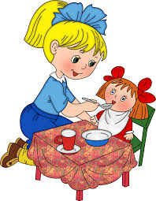
Расширяйте круг ситуаций, которые можно отображать, постараться разнообразить их. Если вы видите, что ребенок без конца кормит куклу, спросите у него: "Может быть, куколке пора спать? Где ее кроватка?". Тем самым вы подтолкнете малыша к новым игровым действиям.
Предлагая малышу поиграть, старайтесь сделать игру интересной для него, поэтому сами играйте с увлечением. Чаще вспоминайте свой детский игровой опыт, свои переживания во время игры.
Сюжетная игра предполагает не бездушное манипулирование игрушками, а прежде всего, взаимодействие между персонажами. Вместе с ребенком одушевляйте кукол и животных: придумайте для них имена, обращайтесь к ним с вопросами, отвечайте за них, комментируйте свои действия и действия персонажей. Вовлекайте ребенка в разговор с куклами, задавайте ему вопросы от лица кукол и животных, инициируйте его ответы. Если малыш еще не умеет говорить, отвечайте за него. Со временем он начнет повторять ваши слова, произносить собственные.
Постепенно вводите в игру предметы-заместители, например, используйте вместо ложки палочку, вместо хлеба кубик, вместо яблочка шарик и пр. Это будет способствовать развитию воображения ребенка.
Поощряйте игровую инициативу ребенка. Если он приносит вам свои игрушки и просит поиграть с ним, обязательно выполните его просьбу.
Старайтесь соблюдать важное правило: не превращать игру в занятие. Старайтесь обогащать игру ребенка ненавязчиво, не прерывайте ее, а подключайтесь к ней в качестве равноправного партнера.
Если взрослые уделяют специальное внимание организации сюжетных игр ребенка, то уже к двум годам у малыша развивается достаточно выраженный интерес к игре, игровые действия постепенно теряют исключительно подражательный характер, малыш начинает активнее варьировать игровые действия, иногда использовать предметы-заместители.
На третьем году жизни ребенка его игра становится более самостоятельной, разнообразной и богатой по содержанию. Обогащается ее эмоциональная окраска, увеличивается продолжительность. Теперь уже ребенку не столь необходимо постоянное участие взрослого: игрушки сами начинают стимулировать игровые действия с ними. Главное достижение в игровой деятельности в этом возрасте – бурный рост воображения. Это выражается в резком увеличении по сравнению с предыдущим периодом замещающих действий. Ребенок уже может использовать один и тот же кубик вместо хлеба, конфеты, столика, плиты шарик – вместо яичка, яблочка, помидора, орешка, таблетки и пр. Использование замещений одних предметов другими позволяет расширить рамки хорошо знакомых малышу сюжетов и придумывать собственные сюжеты. Так игра становится по настоящему творческой. Важную роль в процессе развития творческой игры играет речь, которая помогает ребенку лучше осмыслить то, что он делает, строить диалоги с партнерами планировать дальнейшие действия (разговаривать с куклами и животными, обращаться к ним с предложениями, хвалить, делать замечания, отвечать от их лица и пр.)
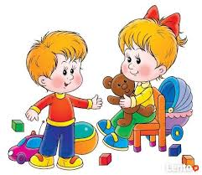
На протяжении всего раннего возраста происходит подготовка ребенка к принятию на себя роли в игре. Первоначально, подражая действиям взрослого, ребенок не осознает себя как играющего некую роль, не называет себя или куклу именем персонажа, хотя реальнально действует как врач или шофёр. Такая игра получила название "роль в действии".
Однако к концу раннего возраста у малыша начинает формироваться ролевое поведение. Ребенок начинает называть себя мамой, папой, тетей, шофером, куклу дочкой или сыночком и пр.
Несмотря на то, что на третьем году жизни игра ребенка становится более самостоятельной и содержательной, участие в ней взрослых полезно и необходимо. Задачей родителей на данном этапе является дальнейшее обогащение игрового опыта малыша.
Так же, как и в более младшем возрасте, ребенок иногда "застревает" на одних и тех же действиях с игрушками. Разнообразить его игру лучше с помощью косвенных способов. Например, если вы видите, что малыш, уже умея "лечить" куклу, без конца делает ей уколы, предложите ему дать ей лекарство или витамины, закапать капли в нос или в ушко, помогите подобрать соответствующие предметы-заместители.
Помогайте малышу принимать на себя роль, называть ее. Поначалу можно ограничиться комментариями к игровым действиям малыша, связав их с ролью. Например, мама говорит дочке, играющей с куклой: "Вот как ты, Леночка, хорошо укачиваешь Лялю, как мама. Ты мама, а кукла - дочка", или обращается к сыну, который собирает кубики: "Максим, ты у нас строитель, строишь дом". Маленький ребенок может проигнорировать слова взрослого, но со временем и сам начнет называть себя именем персонажа.
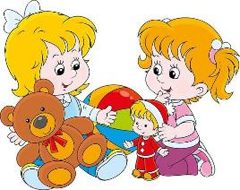
Другим приемом является принятие взрослым на себя роли, а также называние роли персонажа по ходу совместной с ребенком игры, например, вы говорите: "Я мама, а это мой сыночек" или: "Я доктор, а это больной" и обращаетесь к кукле: "Сыночек, пора купаться" или: "Больной, вам нужно сделать укол". Персонажем таких игр может стать и сам ребенок. В этом случае вы называете себя "мамой", а ребенка "дочкой" или "сыночком". При этом важно выполнять не только соответствующие роли действия, но и подробно комментировать их, выстраивать диалоги, а также интонировать речь персонажей, например, строго обращаться к кукле от имени врача, хныкать или капризничать, как маленький ребенок и пр. Если ребенок уже умеет брать на себя некоторые роли в ходе совместной игры со взрослым, можно предложить ему поменяться ролями. В процессе таких игр ребенок постепенно осваивает разные ролевые отношения, учится строить диалоги, общаться с партнером по игре.
В какие игры играть с малышами.
При организации игр следует учитывать интересы и желания ребенка, степень овладения им игровыми навыками, проявлять собственную фантазию и выдумку, гибко варьировать свое игровое поведение в зависимости от поведения малыша. Предлагаем вам несколько игр.
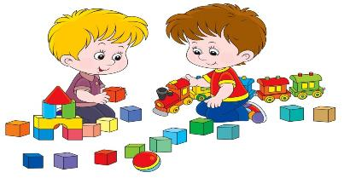
"Матрешки ходят в гости"
Сначала вы рассматриваете с ребенком двух- или трехсоставную матрешку, предлагаете разобрать ее, а потом говорите, что каждая матрешка хочет жить в своем домике. Обратитесь к малышу от имени большой матрешки: "Ванечка, построй мне, пожалуйста, домик. Только он должен быть большой, чтобы я могла в нем уместиться". Затем говорите за маленькую матрешку: "И мне тоже хочется жить в домике. Только мой домик должен быть поменьше". Если ребенок принимает игру, вы вместе с малышом строите в отдалении друг от друга два домика из кубиков и треугольной призмы (крыши), сажаете возле них матрешек. Взрослый говорит: "Вот сидят наши матрешки смотрят друг на друга. Большая матрешка говорит маленькой: "Мне скучно без тебя, приходи ко мне в гости". А маленькая отвечает: "Я бы пришла к тебе, да боюсь ножки замочить. Вот если бы Ванечка построил для меня дорожку. Построишь?" (обращаясь к Ване). Вы предлагаете ребенку выполнить просьбу матрешки. Затем строится дорожка из брусочков (кирпичиков), и маленькая матрешка идет по ней в гости к большой.
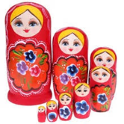
Если для ребенка не составляет труда делать различия между матрешками двух размеров, и, если игра ему интересна, можно ввести в нее третью матрешку или другой персонаж (построить будку для собачки, берлогу для медвежонка и пр.). Можно также включить в игру маленькую машинку и прокатить на ней матрешку по дорожке, если, к примеру, у нее заболела ножка.

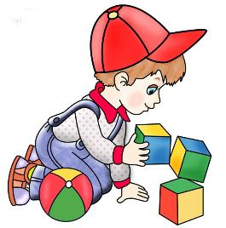

"Петушок поет"
Покажите ребенку петушка: "Смотри, петушок проснулся, запел свою песенку "ку-ка-ре-ку", хочет всех разбудить. Он хочет крылышками помахать, высоко взлететь, чтобы все видели, какой он красивый, и слышали, как он поет. Он любит на заборе сидеть и петь.
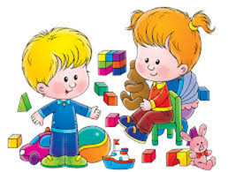
Давай, построим ему заборчик? Где наши кубики?". Обсудите, из каких кубиков лучше всего построить заборчик. Для начала его можно построить из нескольких кубиков, поставленных рядом друг с другом. Пусть петушок взлетит на заборчик, попрыгает по нему.

Затем обратитесь от имени петушка к ребенку: "Я хочу повыше заборчик" и прокомментируйте: "Слышишь, петушок хочет взлететь повыше? Давай построим высокий забор? Какие кубики возьмем?". Обсудите с малышом, как можно построить заборчик повыше. Это можно сделать, поставив кубик на кубик, а можно расставить высокие цилиндры или бруски. Предоставляя ребенку возможность самому построить забор, при необходимости помогите ему. После того, как заборчик готов, обратитесь к петушку: "Петя-петушок, вот какой высокий забор построил для тебя Андрюша. Теперь ты доволен? Взлетай высоко!" Завершите игру песенкой:
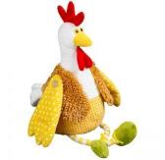
Рано утром на дворе
Просыпаюсь на заре,
Ку-ка-ре-ку я кричу -
Разбудить ребят хочу.

